**Komutacioni sistemi**

**Izvještaj – Komutator Clos(4,2,3)**

**Edin Ibragić(17802)**

**Odsjek : Telekomunikacije**

**Sarajevo, 26.05.2019.**

**Komutator Clos(4,2,3)**

Signali:

* X1 – ulaz, 8 bitna ćelija,
* X2 – ulaz, 8 bitna ćelija,
* X3 – ulaz, 8 bitna ćelija,
* X4 – ulaz, 8 bitna ćelija,
* Y1 – ulaz, 8 bitna ćelija,
* Y2 – ulaz, 8 bitna ćelija,
* Y3 – ulaz, 8 bitna ćelija,
* Y4 – ulaz, 8 bitna ćelija,
* C11, C12 – kontrolni signali za prvi stepen komutacije,
* C21, C22, C23 - kontrolni signali za drugi stepen komutacije,
* C31, C32 - kontrolni signali za treći stepen komutacije.

Potrebno je na konkretnim primjerima analizirati različite algoritme za generisanje kontrolnih signala, te simulirati analizirane primjere upotrebom zasebnih VHDL testbench-a. Komutator je potrebno realizirati primjenom tehnika hijerarhijskog modeliranja.

Realizaciju Clos-ove mreže smo podijelili u tri segmenta, tj. riječ je o trostepenoj komutacijskoj mreži. Prvi stepen je predodređen za dva 2x3 crossbar switch-a, drugi za 2x2 crossbar switch-a a dok je treći za 3x2 crossbar switch-a. Na sljedećim slikama su dati prikazi šema navedene Clos-ove mreže.

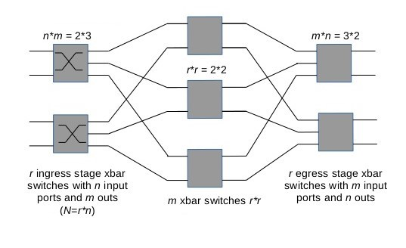

Slika 1. Šematski prikaz Clos-ove (4,2,3) komutatorske mreže

Po specifikacijama Clos-ove mreže iz postavke zadatka i vodeći se notacijom parametara sa slike 1., može se lahko utvrditi da je riječ o striktno neblokirajućem komutatoru. Prvenstveno dati ćemo pojašnjenje parametara zadanih u postavci zadatka vodeći se notacijom parametrima sa slike 1. Parametrizacija (4,2,3) u opštem slučaju je zapisana kao (N,n,m), gdje N predstavlja broj ulaza/izlaza u mreži, n broj ulaza u pojedinačni switch prvog stepena a m broj izlaza switcha prvog stepena a ujedno i broj switcheva u srednjem stepenu mreže. U nastavku ćemo dati potreban uslov da bi Clos-ova mreža bila striktno neblokirajuća te dokazati da je konkretno naša mreža striktno neblokirajuća.

|  |  |  |
| --- | --- | --- |
|  | $$m≥n_{input} n_{output}$$ | (1) |

Prethodna relacija nam govori da broj switch-eva u srednjem stepenu Clos-ove komutatorske mreže mora biti veći ili jednak broju ulaza u pojedinačke switch-eve prvog stepena mreže. Dok striktno neblokiranje se realizuje ako i samo ako važi sljedeća relacija:

|  |  |  |
| --- | --- | --- |
|  | $$m≥min\left\{n_{input}+n_{output}-1, N\right\}$$ | (2) |

Konkretno, uvrštavajući parametre dobijene u postavci zadatka doći ćemo do zaključka da je naša mreža striktno neblokirajuća, te da postoje slobodni putevi od ulaza do izlaza kroz mrežu a da ne dođe do blokiranja. Jedini problem može nastati ako paketi sa dva ulaza žele na isti izlaz, te dolazi do kolizije. Uvrštavajući parametre dobijemo sljedeću nejednakost.

|  |  |  |
| --- | --- | --- |
|  | $$3≥min⁡\{2+2-1,4\}$$ |  |
|  | $$3≥min⁡\{3,4\}$$ |  |
|  | $$3≥3$$ |  |

U nastavku ćemo prikazati pojedinačne komponente Clos-ove komutatorske mreže, te određenja pojašnjenja istih.

**Crossbar Switch 2x3**

Zbog realizacije Clos-ove komutatorske mreže potreban nam je switch 2x3, tj. switch sa dva ulaza i tri izlaza.

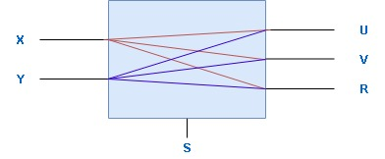

Slika 2. Crossbar switch 2x3

Najveći problem koji smo imali realizirajući switch jeste veći broj izlaza u odnosu na ulaze, te nam je jedan izlaz uvijek bio „viška“. Problem smo riješili sa trobitnim upravljačkim signalom, tako što smo svakoj trobitnoj kombinaciji dodijelili poseban slučaj prikazan u tabeli 1. (Z predstavlja visoku impedansu).

|  |  |  |  |
| --- | --- | --- | --- |
| Upravljački/Izlazi | U | V | R |
| 000 | X | Y | Z |
| 001 | X | Z | Y |
| 010 | Y | X | Z |
| 011 | Z | X | Y |
| 100 | Y | Z | X |
| 101 | Z | Y | X |
| 110 | Z | Z | Z |
| 111 | Z | Z | Z |

Tabela 1.

Ovim smo omogućili da sa svakog ulaza postoji put do svakog izlaza, te smo pokrili sve kombinacije koje je moguće realizirati u Clos-ovoj mreži. Prvi slučaj, za upravljački signal „000“ prvi ulaz (X) se proslijeđuje na prvi izlazi (U), dok se drugi ulaz (Y) proslijeđuje na drugi izlaz (V) a treći izlaz je postavljen na visoku impedansu. Ostali slučajevi su prikazani u tabeli 1.

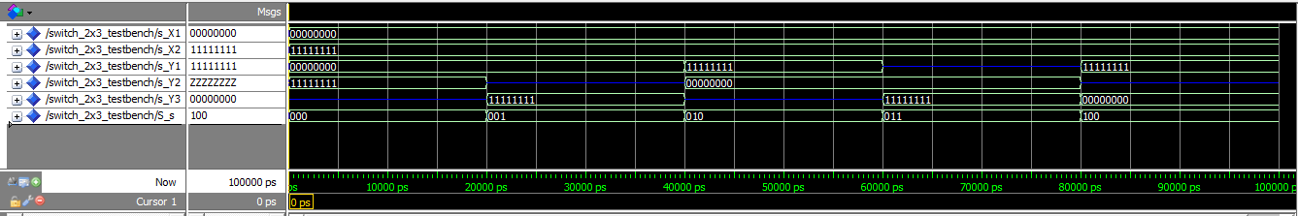

Slika 3. Grafički prikaz simulacije testbencha crossbar switch-a 2x3

Naredna slika će dati prikaz crossbar switch-a 2x3 u softveru Altera Quartus preko multipleksera 2x1.

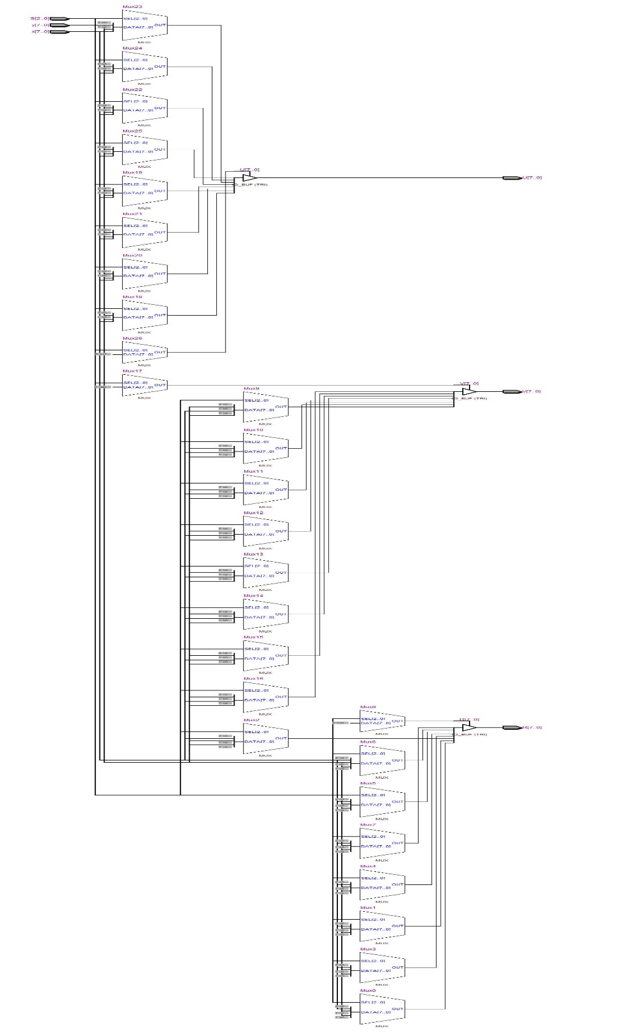

Slika 4. Šematski prikaz crossbar switch-a 2x3

**Crossbar Switch 2x2**

Srednji segment Clos-ove komutatorske mreže rezervisan je za tri crossbar switch 2x2 sa dva ulaza i dva izlaza, X, Y, U i V respektivno.

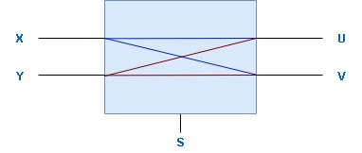

Slika 5. Crossbar switch 2x2

Crossbar switch 2x2 može biti u jednom od dva stanja:

* Bar – gornji ulaz se prosljeđuje na gornji izlaz, donji ulaz na donji izlaz, upravljački signal je jednak 0,
* Cross – gornji ulaz se prosljeđuje na donji izlaz, a donji ulaz na gornji izlaz, upravljački signal je jednak 1.

|  |  |  |
| --- | --- | --- |
| Upravljački/Izlazi | U | V |
| 0 | X | Y |
| 1 | Y | X |

Tabela 2.

U tabeli 2. su prikazani prethodno opisana stanja crossbar switch-a 2x2. Narednja slika će dati prikaz (RTL view) switch-a konstruisanog u softveru Altera Quartus preko multipleksera.

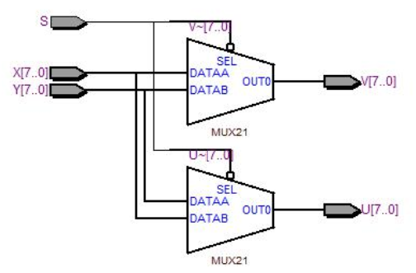

Slika 6. Struktura Crossbar Switch-a 2x2 (RTL view)

Zadatak crossbar switch-a 2x2 u Clos-ovoj mreži rutiranje sa ulaznog segmenta na izlazni, tj. indirektno srednji segment određuje skupinu izlaza kojoj se dati ulaz treba proslijediti.

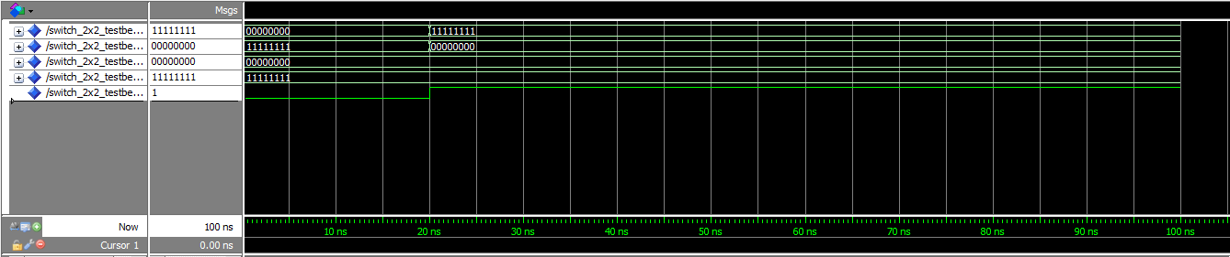

Slika 7. Grafički prikaz simulacije testbencha crossbar switch-a 2x2

**Crossbar Switch 3x2**

Treći segment Clos-ove komutatorske mreže sačinjen je od dva crossbar switch-a 3x2 sa tri ulaza, U, V, R i dva izlaza X i Y. Kao i kod switch-a 2x3, postoji problem sa različitim brojem ulaza u odnosu na izlaze, samo što to ne predstavalja značajan problem za 2x3 switch. Samu realizaciju switch-a smo riješili sa trobitnim upravljačkim signalom, pri čemu svaka trobitna kombinacija predstavlja jedno rješenje povezanosti ulaza sa izlazima.

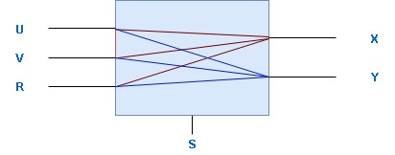

Slika 8. Crossbar switch 3x2

Sam rad switch-a se bazira na odabiru upravljačkog signala, tj. sa kojih ulaza želimo proslijediti signal na izlaze. Sve kombinacije su date u tabeli 3.

|  |  |  |
| --- | --- | --- |
| Upravljački/Izlazi | X | Y |
| 000 | U | V |
| 001 | U | R |
| 010 | V | U |
| 011 | V | R |
| 100 | R | U |
| 101 | R | V |
| 110 | Z | Z |
| 111 | Z | Z |

Tabela 3.

Slično kao kod 2x3 switch-a, svaka trobitna kombinacija upravljačkog signala predstavlja realizaciju veza u 3x2 switch-u. Tako za prvu kombinaciju „000“, prvi ulaz switch-a je povezan na prvi izlaz, dok je drugi ulaz povezan na drugi izlaz.

Naredna kombinacija „001“ predstavlja povezanost prvog ulaza sa prvim izlazom i posljednjeg ulaza sa drugim ulazom. Svaka naredna kombinacija je prikazana u tabeli 3. Preostale dvije kombinacije su predviđenje u realizaciji, te njihovo korištenje neće narušiti rad switch-a, isto tako i rad Clos-ove komutatorske mreže. Narednja slika će dati prikaz (RTL view) switch-a konstruisanog u softveru Altera Quartus preko multipleksera.

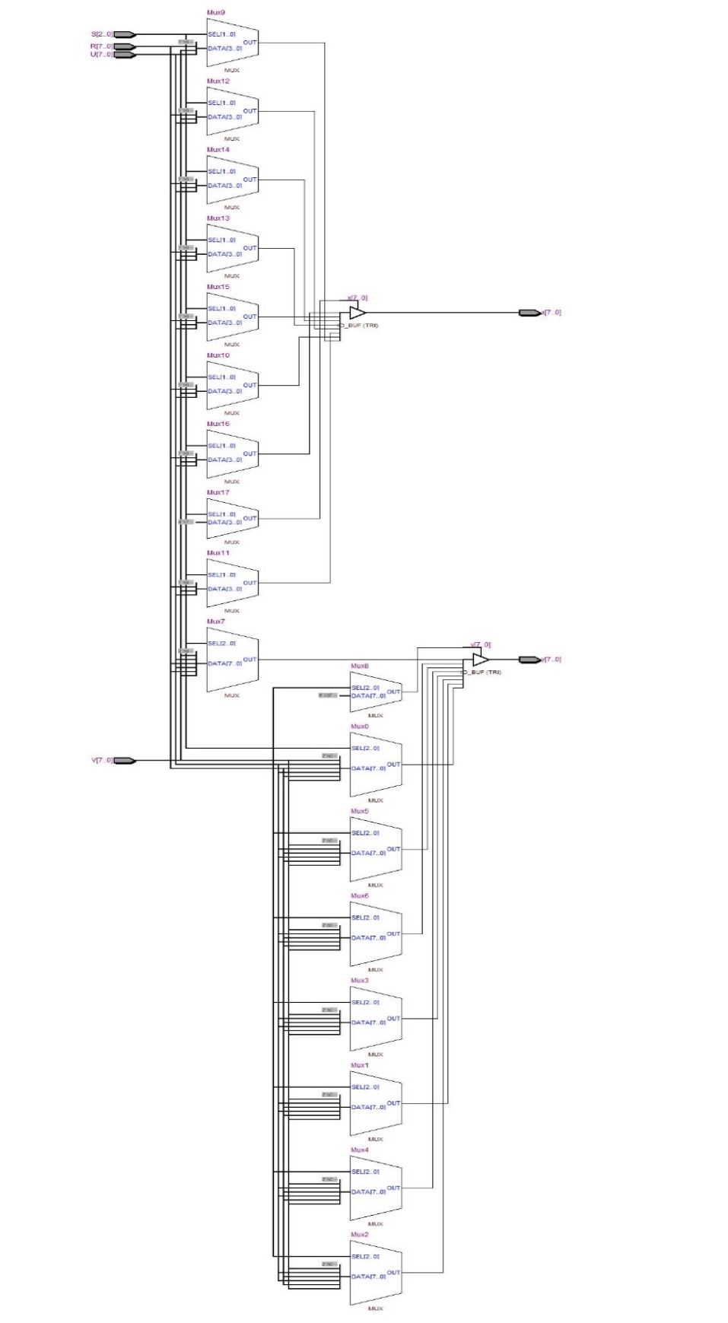

Slika 9. Struktura Crossbar Switch-a 3x2 (RTL view)

Zadatak crossbar switch-a 3x2 u Clos-ovoj mreži rutiranje sa srednjeg segmenta na izlaz Clos--ove komutatorske mreže, tj. izrutirani signal koji je prošao Clos-ovu mrežu izvesti na odgovarajući izlaz mreže na koji je namijenjen. Prva tri reda predstavljaju ulazne signale u switch, posljednji red je upravljački signal koji predstavlja trobitnu kombinaciju i mijenja se kroz tabelu 3. Četvrti i peti red predstavljaju izlazne signale u zavisnosti od upravljačkih signala, prolazeći kroz tabelu i koristeći se slikom 11. može se zaključiti da switch 3x2 radi ispravno, te da za kombinaciju „110“ na izlaze Clos-ove komutatorske mreže daje vrijednost visoke impedanse, tj. nije definisan njegov rad za tu kombinaciju.

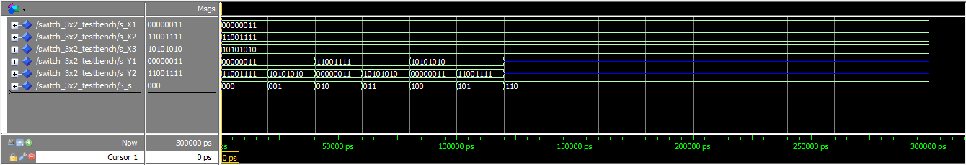

Slika 10. Grafički prikaz simulacije testbencha crossbar switch-a 3x2

**Clos (4,2,3)**

Na početku izvještaja dali smo kratak uvod u projekat i samu Clos-ovu komutatorsku mrežu. U narednom dijelu izvještaja ćemo dati pojašnjenje naše realizacije Clos-ove (4,2,3) mreže i objašnjenja dobijenih rezultata. Narednja slika će nam dati prikaz Clos-ove (4,2,3) komutatorske mreže u softveru Altera Quartus (RTL view).

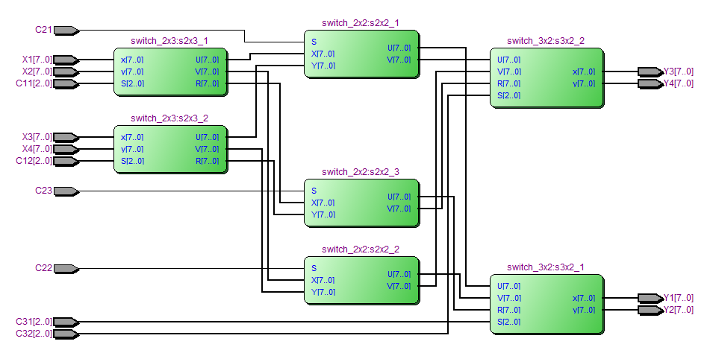

Slika 11. Šematski prikaz Clos-ove (4,2,3) komutatorske mreže iz softvera Altera Quartus

Prvenstveno, zaključili smo da nam se šematski prikaz Clos-ove mreže poklapa sa slikom 1., tj. da su izlazi prvog segmenta pravilno povezani na ulaze drugog a isto tako i izlazi drugog segmenta pravilno povezani na ulaze trećeg segmenta.

Naredna tabela će dati prikaz svih svih kombinacija Clos-ove (4,2,3) komutatorske mreže uz upravljačke signale koji realizuju pojedinačnu kombinaciju.

|  |  |  |  |  |  |  |  |  |  |  |  |
| --- | --- | --- | --- | --- | --- | --- | --- | --- | --- | --- | --- |
| Redni broj | C11 | C12 | C21 | C22 | C23 | C31 | C32 | X1 | X2 | X3 | X4 |
| 1 | 000 | 001 | 0 | 0 | 0 | 000 | 001 | Y1 | Y2 | Y3 | Y4 |
| 2 | 000 | 011 | 0 | 1 | 0 | 000 | 101 | Y1 | Y4 | Y2 | Y3 |
| 3 | 000 | 101 | 0 | 1 | 0 | 000 | 011 | Y1 | Y3 | Y4 | Y2 |
| 4 | 000 | 101 | 0 | 1 | 0 | 000 | 101 | Y1 | Y4 | Y3 | Y2 |
| 5 | 000 | 011 | 0 | 0 | 0 | 000 | 101 | Y1 | Y2 | Y4 | Y3 |
| 6 | 000 | 011 | 0 | 1 | 0 | 000 | 011 | Y1 | Y3 | Y2 | Y4 |
| 7 | 000 | 001 | 0 | 0 | 0 | 010 | 001 | Y2 | Y1 | Y3 | Y4 |
| 8 | 000 | 001 | 0 | 0 | 0 | 010 | 100 | Y2 | Y1 | Y4 | Y3 |
| 9 | 000 | 011 | 0 | 1 | 0 | 010 | 011 | Y2 | Y3 | Y1 | Y4 |
| 10 | 000 | 101 | 0 | 1 | 0 | 010 | 011 | Y2 | Y3 | Y4 | Y1 |
| 11 | 000 | 011 | 0 | 1 | 0 | 010 | 101 | Y2 | Y4 | Y1 | Y3 |
| 12 | 000 | 101 | 0 | 1 | 0 | 010 | 101 | Y2 | Y4 | Y3 | Y1 |
| 13 | 010 | 011 | 0 | 1 | 0 | 000 | 011 | Y3 | Y1 | Y2 | Y4 |
| 14 | 010 | 101 | 0 | 1 | 0 | 000 | 011 | Y3 | Y1 | Y4 | Y2 |
| 15 | 010 | 011 | 0 | 1 | 0 | 010 | 011 | Y3 | Y2 | Y1 | Y4 |
| 16 | 011 | 000 | 0 | 1 | 0 | 011 | 010 | Y3 | Y2 | Y44 | Y1 |
| 17 | 010 | 000 | 1 | 1 | 0 | 000 | 010 | Y3 | Y4 | Y1 | Y2 |
| 18 | 010 | 000 | 1 | 1 | 0 | 010 | 010 | Y3 | Y4 | Y2 | Y1 |
| 19 | 010 | 011 | 0 | 1 | 0 | 000 | 101 | Y4 | Y1 | Y2 | Y3 |
| 20 | 010 | 000 | 0 | 1 | 0 | 000 | 000 | Y4 | Y1 | Y3 | Y2 |
| 21 | 010 | 011 | 0 | 1 | 0 | 010 | 101 | Y4 | Y2 | Y1 | Y3 |
| 22 | 010 | 000 | 0 | 1 | 0 | 010 | 000 | Y4 | Y2 | Y3 | Y1 |
| 23 | 011 | 011 | 0 | 1 | 1 | 011 | 101 | Y4 | Y3 | Y1 | Y2 |
| 24 | 011 | 011 | 0 | 1 | 1 | 101 | 101 | Y4 | Y3 | Y2 | Y1 |

Tabela 4.

Da bi omogućili svaku kombinaciju potrebno je bilo odrediti upravljačke signale pojedinačnih switch-eva, te smo kroz prethodno opisane switch-eve i njihove različite upravljačke signale realizirali sve kombinacije ulaza na izlaze kroz Clos-ovu (4,2,3) komutatorsku mrežu. U narednom dijelu ćemo pojasniti neke od njih:

* Redni broj 1.

Prva kombinacija ulaza na izlaz jeste osnovna kombinacija koja je opisana ovim odnosom:

* + X1 na Y1
  + X2 na Y2
  + X3 na Y3
  + X4 na Y4

Potrebno je odrediti upravljačke signale pojedinačnih switch-eva svakog segmenta mreže da bi komutacija sa ulaza na izlaz bila uspješna. Zbog prethodno opisanih uslova striktnog neblokiranja, nismo vodili računa o blokirajućim putanjama.

Upravljačke signale smo odredili i oni glase:

* + C11 = „000“
  + C12 = „001“
  + C21 = „0“
  + C22 = „0“
  + C23 = „0“
  + C31 = „000“
  + C32 = „001“

Samu komutaciju možete pogledati na slici 12.

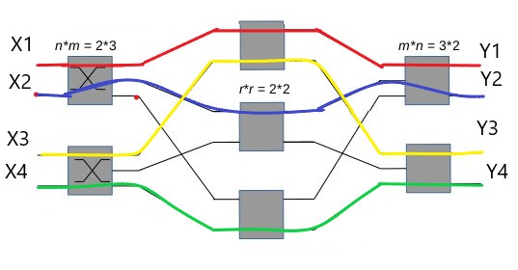

Slika 12. Clos-ova (4,2,3) komutatorska mreža za prvi redni broj

Možemo primijetiti još jedan dokaz o striktnom neblokiranju, kako smo realizirali sve četiri veze i iskomutirali sva četiri ulaza na sva četiri izlaza primijećujemo da su nam ostale 2 veze netaknute. To predstavlja još jedan dokaz da je riječ o striktno neblokirajućoj Clos-ovoj komutatorskoj mreži.

* Redni broj 9.

Druga kombinacija ulaza na izlaz jeste osnovna kombinacija koja je opisana ovim odnosom:

* + X1 na Y2
  + X2 na Y3
  + X3 na Y1
  + X4 na Y4

Potrebno je odrediti upravljačke signale pojedinačnih switch-eva svakog segmenta mreže da bi komutacija sa ulaza na izlaz bila uspješna. Zbog prethodno opisanih uslova striktnog neblokiranja, nismo vodili računa o blokirajućim putanjama.

Upravljačke signale smo odredili i oni glase:

* + C11 = „000“
  + C12 = „011“
  + C21 = „0“
  + C22 = „1“
  + C23 = „0“
  + C31 = „010“
  + C32 = „011“

Samu komutaciju možete pogledati na slici 13.

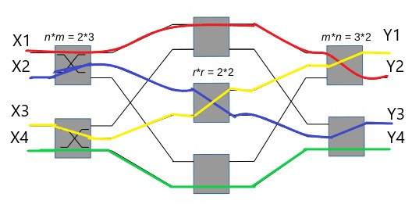

Slika 13. Clos-ova (4,2,3) komutatorska mreža za deveti redni broj

* Redni broj 17.

Treća kombinacija ulaza na izlaz jeste osnovna kombinacija koja je opisana ovim odnosom:

* + X1 na Y1
  + X2 na Y2
  + X3 na Y3
  + X4 na Y4

Potrebno je odrediti upravljačke signale pojedinačnih switch-eva svakog segmenta mreže da bi komutacija sa ulaza na izlaz bila uspješna. Zbog prethodno opisanih uslova striktnog neblokiranja, nismo vodili računa o blokirajućim putanjama.

Upravljačke signale smo odredili i oni glase:

* + C11 = „010“
  + C12 = „000“
  + C21 = „1“
  + C22 = „1“
  + C23 = „0“
  + C31 = „000“
  + C32 = „010“

Samu komutaciju možete pogledati na slici 14.

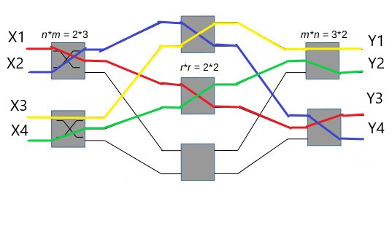

Slika 14. Clos-ova (4,2,3) komutatorska mreža za sedamnaesti redni broj

* Redni broj 24.

Četvrta kombinacija ulaza na izlaz jeste osnovna kombinacija koja je opisana ovim odnosom:

* + X1 na Y4
  + X2 na Y3
  + X3 na Y2
  + X4 na Y1

Potrebno je odrediti upravljačke signale pojedinačnih switch-eva svakog segmenta mreže da bi komutacija sa ulaza na izlaz bila uspješna. Zbog prethodno opisanih uslova striktnog neblokiranja, nismo vodili računa o blokirajućim putanjama.

Upravljačke signale smo odredili i oni glase:

* + C11 = „011“
  + C12 = „011“
  + C21 = „0“
  + C22 = „1“
  + C23 = „1“
  + C31 = „101“
  + C32 = „101“

Samu komutaciju možete pogledati na slici 15.

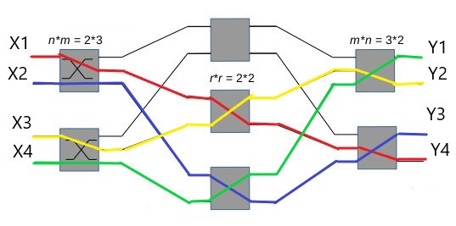

Slika 15. Clos-ova (4,2,3) komutatorska mreža za dvadesetčetvrti redni broj

Prethodna četiri slučaja prikazuju sam rad Clos-ove (4,2,3) komutatorske mreže. Detaljno objašnjenje smo dali za samo četiri slučaja, zbog toga što se ostalih dvadeset realizuje na isti ili sličan način. Kombiniranjem prethodno opisanih upravljačkih signala pojedinačnih komponenti svakog segmenta Clos-ove komutatorske mreže možemo proslijediti pakete sa bilo kojeg ulaza na bilo koji izlaz. Nismo razmatrali slučajeve kada na ulazu imamo manje od četiri paketa, zbog same činjenice da ako radi za četiri odjednom, raditi će i za manji broj paketa na ulazima zbog same strukture mreže. Naredna slika će dati isječak iz testiranog okruženja (simulacije) za Clos-ovu (4,2,3) komutatorsku mrežu.

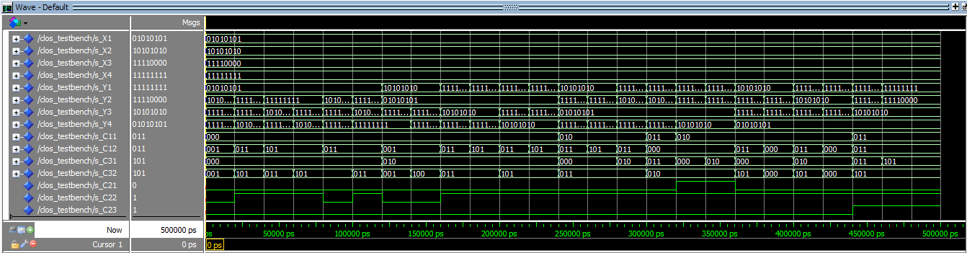

Slika 6. Grafički prikaz simulacije testbencha za Clos-ovu (4,2,3) komutatorsku mrežu